Физическая подготовка

Занятие № 4

Единая полоса препятствий

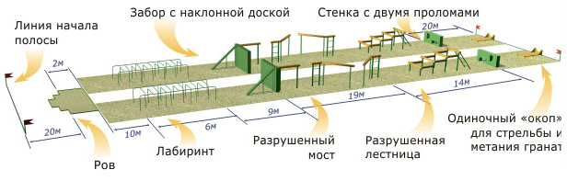

Единая полоса препятствий включает в себя следующие элементы:

1 - линия начала полосы.
2 - участок для скоростного бега длиной 20 м.
3 - ров шириной по верху 2 (2,5 и 3) м и глубиной 1 м.
4 - лабиринт длиной 6 м, шириной 2 м, высотой 1,1 м (количество проходов - 10, ширина прохода - 0,5 м).
5 - забор высотой 2 м, толщиной 0,25 м с наклонной доской длиной 3,2 м и шириной
0,25 - 0,3 м.
6 - разрушенный мост высотой 2 м, состоящий из трёх отрезков (прямоугольных палок 0,2X0,2 м); первый - длиной 2 м, второй - 3,8 м с изгибом 135° (длина от начала изгиба - 1 м), третий - 3,8 м с изгибом 135° (длина от начала изгиба - 2,8 м); разрывы между отрезками палок - 1 м, в начале второго и третьего отрезков - палки и в конце препятствий - вертикальные лестницы с тремя ступенями.
7 - разрушенная лестница шириной 2 м (высота ступеней - 0,8; 1,2; 1,5; 1,8 м, расстояние меж ними - 1,2 м, у высшей ступени - наклонная лестница длиной 2,3 м с четырьмя ступенями).
8 - стенка высотой 1,1 м, шириной 2,6 м толщиной 0,4 м с двумя проломами (нижний -размером 1X0,4 м, расположен на уровне земли; верхний - размером 0,5X0,6 м, на высоте 0,35 м от земли) и с прилегающей к ней площадкой 1X2,6 м.
9 - колодец и ход сообщения (глубина колодца - 1,5 м, площадь сечения по верху - 1X1 м; в задней стенке колодца - щель размером 1X0,5 м, соединяющая колодец с перекрытым ходом сообщения глубиной 1,5 м, длиной 8 м с одним изгибом; расстояние от колодца до траншей по прямой - 6 м).
10 - траншея глубиной 1,5 м.

Условия выполнения общего контрольного упражнения:
Дистанция - 400 м. Исходное положение - стоя в траншее. Действия в последовательности: метнуть уч. гранату массой от 600 г из траншеи на 20 м по стенке с проломами или на площадку перед стенкой (засчитывается прямое попадание); при непопадании в цель первой гранатой продолжать метание до поражения цели, всего три попытки; выскочить из траншеи и пробежать 100 м по дорожке в направлении к линии начала полосы; оббежать флажок и перепрыгнуть ров 2,5 м; пробежать по
проходам лабиринта; перелезть через забор; влезть по вертикальной лестнице на второй (изогнутый) отрезок разрушенного моста; пробежать по палкам, перепрыгнув через разрыв, и спрыгнуть с конца последнего отрезка на землю из положения стоя; преодолеть три ступени разрушенной лестницы с касанием двумя ногами земли между ступенями, пробежать под четвёртой ступенью; пролезть в пролом стенки; соскочить в траншею, пройти по ходу сообщения; выскочить из колодца; прыжком преодолеть стенку; взбежать по наклонной лестнице на четвёртую ступень и сбежать по ступеням
разрушенной лестницы; влезть по наклонной лестнице на палку разрушенного моста, пробежать по палкам, перепрыгивая через разрывы, и сбежать по наклонной доске; перепрыгнуть ров 2 м; пробежать 20 м и, оббежав флажок, пробежать в обратном направлении 100 м по дорожке.

Домашнее задание:
- Законспектировать, выучить порядок выполнения норматива Единая полоса препятствий

Форма сдачи – фотоотчет, видеоотчет в Эл. Почта: chasovnikov1963@mail.ru или в Социальной сети Вконтакте

